 | А.Б. Пыляева,  Муниципальное бюджетное общеобразовательное учреждение «Средняя общеобразовательная школа №6» г. Торжок
Учитель информатики – «координатор межпредметных связей»

Аннотация
Статья посвящена уникальным возможностям информационных технологий, позволяющим широко вести проектную работу как внутри самого предмета, так и далеко за его формальными рамками. Учитель информатики рассматривается, как «координатор межпредметных связей» в школе, точнее сказать, координирующее и связующее звено между учеником, учителем-предметником и непосредственно самим учителем информатики. Во внутренних школьных или сетевых проектах учитель информатики выступает в качестве достойного партнера для любого учителя-предметника.
Ключевые слова: компьютерные технологии, межпредметные связи, проектное обучение, визуализация информации, информационный продукт.

Постепенный переход школ на стандарты нового поколения, в основе которых лежит компентностный подход, предполагает широкое использование инновационных образовательных технологий, в частности, проектного и продуктивного обучения. Оно способствует развитию мышления, воображения, самостоятельного поиска информации, развивает творческие способности детей, формирует навыки взаимодействия в группах. В настоящее время метод проектов является одним из наиболее перспективных, способствующих повышению эффективности образовательного процесса.
Предмет информатика - самый «проектный» из школьных предметов. Замечательная возможность, которую предоставляет компьютер и другие средства ИКТ, - это возможность создавать и преобразовывать информационные объекты в единый проект (проектом называется ограниченная во времени целенаправленная деятельность, результатом которой является новый общественно – значимый продукт), что, в основном, характерно для уроков информатики. Такую вероятность дает работа в различных инструментальных средах, начиная с систем обработки текстов и заканчивая системами программирования.
Учитель информатики знакомит детей с правилами оформления рефератов, докладов, защитных работ, используя при этом информационно-коммуникационные технологии.
Это порождает следующие преимущества:
- Реализация деятельностного подхода к обучению;
- Формирование теоретического знания в процессе практической деятельности;
- Овладение инструментарием интеллектуальной деятельности
- Развитие креативности.
«Компьютерная» жизнь школы не ограничивается только уроками, в ней присутствует и внеурочная деятельность по предмету, например, могут быть организованы учебно – исследовательские и творческие проекты, интегрированные с другими предметными областями.
На протяжении нескольких лет в МБОУ СОШ №6 под моим руководством ребята создают проекты. Это позволяет мне усиливать коммуникативную направленность преподавания. Прежде всего это работа с системами обработки текстов и изображений, где на первом плане средства для создания видеороликов, предоставляемые конкретной программой для получения быстрого и яркого результата. Совместно с детьми мы создали следующие видеоролики: «Мир в глобальной сети», «Компьютеромания», «Положительные, отрицательные стороны Интернета» и другие.
Более трех лет в своей практике я использую новую педагогическую технологию – метод проектирования с использованием межпредметных связей.
Межпредметные связи информатики с другими науками позволяют расширить, углубить знания школьников, способствуют формированию познавательного интереса, развитию творческого мышления, помогают создавать у учащегося целостное представление о мире и человеке.

Таблица 1
Педагогические задачи учебного процесса с межпредметными связями для формирования качеств личности
№ | Качество | Педагогические задачи
1 | Трудоспособность | Развитие самоорганизации, трудоспособности
2 | Воображение | Развитие умения поиска нетривиальных решений
3 | Креативность | Развитие интеллектуальной инициативности
4 | Саморазвитие | Развитие навыков самостоятельного обучения и самостоятельного поиска и отбора информации
5 | Коммуникабельность | Развитие умения работать в команде
6. | Ответственность | Развитие ответственности за качество результатов своей деятельности
8. | Системность | Формирование целостной системы межпредметных знаний
В основе проекта лежит какая-либо проблема. Конечно, для ее решения требуются знание основного курса информационных технологий и разнообразные предметные знания.
Работая над проектом, учитель выбирает, организует, конструирует содержание обучения, ученик выступает в роли консультанта, помощника, участника игр и занятий.
В своей практике при создании проектов я пытаюсь сотрудничать с учителями-предметниками истории, краеведения, ОБЖ, обществознания и т.д.
Разработка межпредметных проектов становится полезной не только для закрепления основных умений и навыков при работе с программными продуктами, но и очень эффективна для репродуктивного воспроизведения знаний по другим учебным дисциплинам, а также для поиска новой информации и ее запоминания.
Рассмотрим на примере темы «Мультимедиа» 8 класс Л. Босова, какие межпредметные продукты можно создавать, интегрируя с другими науками:

Таблица 2
1 урок  «Технология мультимедиа» | Обществознании  Черчение  Математика  Химия.  ... | Работа с документами посредством сети. Создание и работа баз данных. Рефераты, доклады, презентации с использованием флэш-анимации
2 урок  «Компьютерные презентации» | Русский язык  Математика  Биология  Химия  и т.д. | Создание презентаций по заказу учителей
3 урок  «Создание мультимедийной презентации» | Русский язык  Математика  Биология  Химия  и т.д. | Создание презентаций по заказу учителей
4 урок  «Обобщение и систематизация основных понятий главы мультимедиа».  Проверочная работа (защита презентаций) | Обществознании  Черчение  Математика  Химия.  ... | Защита презентация с использованием мультимедиа
Кроме этого, обучающиеся при выполнении межпредметных проектов учатся собирать достоверную, актуальную информацию и, в конечном итоге, создавать практически значимый продукт. Такие разработки чаще всего представляются на конкурсах учебных проектов. Также выполненные проекты учителя - предметники могут использовать в дальнейшем в своей работе для визуализации учебной деятельности. Ведь визуализация - одна из наиболее востребованных возможностей, предоставляемых использованием средств ИКТ в образовательном процессе. Учителя всех школьных предметов используют ее для обеспечения наглядности предъявляемого материала.
При выполнении исследовательских межпредметных проектов обучающиеся овладевают навыками исследовательского труда: самостоятельно или под руководством учителя информатики и учителей-предметников пытаются сформулировать тему, проблему и задачи проекта, используют различные источники информации для сбора материала, проводят анализ собранной информации, презентацию готовых работ.
В качестве примера опишем методику проведения межпредметного проекта информатика – история «Отечественная война 1812 года». Проект выбран по актуальной теме 2012 года и посвящен 200 – летию победы с точки зрения истории и формированию навыков работы по созданию видео-фильмов в прикладной программе операционной системы Mackintosh.
Методика реализации проекта по теме «Создание видео-роликов в 11 классе»
Название проекта: «Отечественная война 1812 года». Проект межпредметный, интегрирован с предметом «История».

Цели проекта:
- Образовательная: знакомство учащихся с основными событиями Отечественной войны 1812 года;
знакомство с прикладной программой
- Развивающие: развитие познавательной деятельности в области истории; аналитического, критического мышления; навыков коллективной деятельности, самопрезентации, рефлексии.
Форма организации: коллективная под руководством учителя (или назначается ученик – руководитель проекта). Консультант учитель истории.
Выполнение проекта: урочно-внеурочная деятельность (1-2 часа урочного времени, 7-8 часов – внеурочного времени).
Этапы выполнения проекта и краткое их описание:

1. Подготовительный этап

1.1 Формирование проектной группы (ведущий, режиссер, оператор, диктор, сценарист)
1.1 Знакомство с темой и ее актуальностью. Поиск информации.
Учащимся предлагается осуществить поиск информации (текстовой, графической, видео), связанной с войной 1812 года, используя интернет-ресурсы, библиотеку. Учитель имеет заранее подготовленный перечень статей, направляет на правильный поиск информации.
1.2 Систематизация найденной информации в зависимости от основных дат и событий войны
1.3 Обсуждение информационных материалов
1.4 Написание сценария, выбор ИКТ – технологий для создания видео – ролика, подготовка журнала, закладок к проекту.
1.5 Составление план – графика реализации проекта.

2. Основной этап – разработка программного продукта

Результатом выполнения проекта является программный продукт – видеоролик, состоящий из фото, видео-съемок, репортажей, фрагментов фильмов. Для разработки продукта нами была выбрана стандартная программа iMovie для создания видеороликов (с помощью этой программы можно импортировать видео данные с цифровых видеокамер, резать видеофайлы, компоновать видеодорожки звуком, добавлять фотографии и различные спецэффекты, после чего экспортировать полученную запись в различные видеоформаты) операционной системы MAC OS.

Мы проводили видеосъемки, обрабатывали фото, записывали голос, после весь материал систематизировали по сценарию в один проект.

3. Заключительный этап
3.1 Создание описания проекта в виде журнала, созданного в многостраничном документе MS Word.
Журнал состоит из 13 листов по следующим разделам:
- Введение (описаны цели и задачи проекта)
- «Всякое неприятное событие неожиданно» (описаны основные даты и события войны)
- Сила слабых: женщины войны (монолог Тучковой, монолог Дуровой, монолог Кожиной)
- Заключение (основные выводы о проделанной работе)
- Список использованной литературы.
3.2 Подготовка презентации проекта в MS Power Point
Презентация проекта содержит 21 слайд на которых размещены:
- Титульный слайд;
- Слайд с описанием целей и задач проекта;
- Слайды со скриншотами основных событий войны
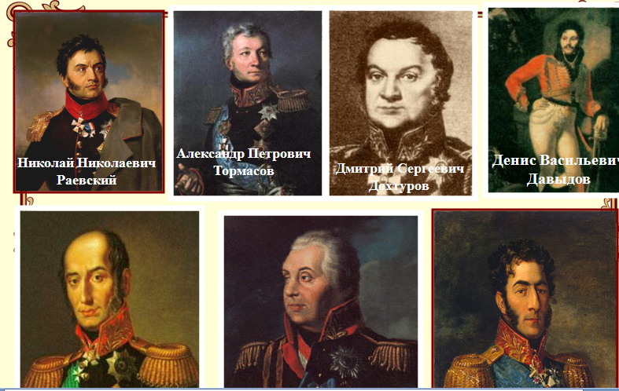 | 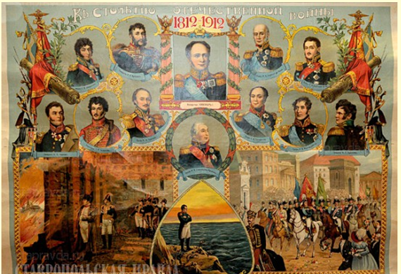
3.3 Представление материалов
Учащиеся с проектом «Отечественная война 1812 года» заняли перовое в 14ой студенческой научно-практической конференции «Молодые исследователи и специалисты – будущее России».
Участие в таком проекте имеет большое значение для учеников. Формируются умения поиска и синтеза информации, вырабатываются навыки работы с новыми ИКТ – технологиями, навыки работы в коллективе. Помимо этого решается важная воспитательная задача: развитие личностных качеств, необходимых для социализации в обществе.
В настоящее время в школе изменяются функции учителя, он становится не только источником знания, но и создает условия для эффективной работы со знанием. Практика применения проектирования при изучении информатики показывает, что проектный метод эффективен для достижения личностных и межпредметных результатов обучения.
К статье прилагается диск с интегрированными проектами.

